**八年级下册物理知识详解系列——第七章《力》**

**思维导图**

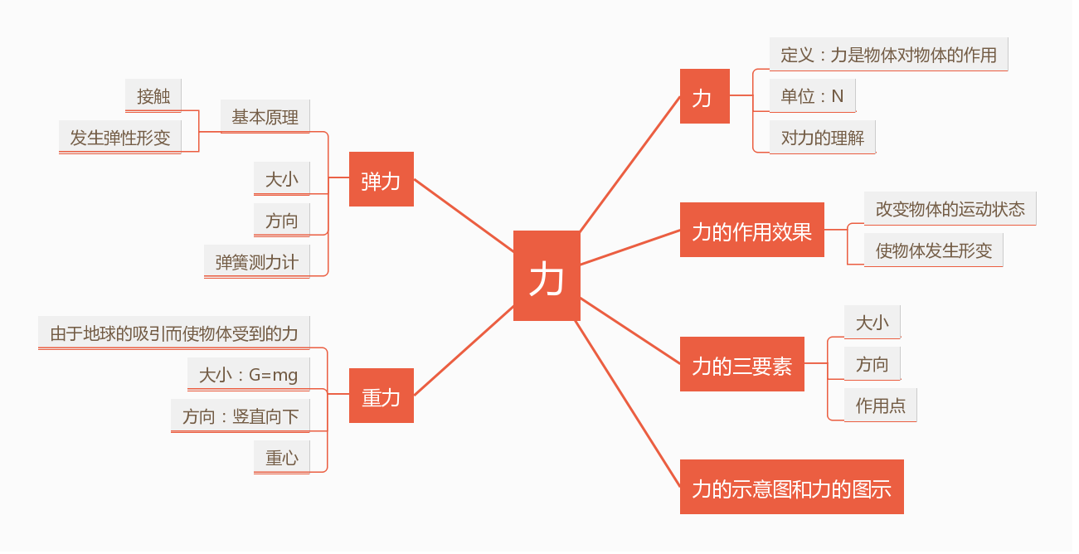

**【力】**

(1)定义:力是物体对物体的作用。

(2)单位:国际单位制中,力的单位是牛顿,简称牛(N),这个单位是为了纪念伟大的科学家牛顿而命名的.

(3)对力的理解

①**物体间力的作用是相互的**。当两个物体之间产生力的作用时,一个物体受到另一个物体的

作用力,必定也要反作用于另一个物体,一个物体是施力物体的同时也是受力物体。这两个力称为作用力和反作用力。

②**力不能脱离物体而单独存在。**发生力的作用时一定有两个或两个以上的物体;有力存在必

有施力物体和受力物体。

③**物体间力的作用是同时产生、同时消失的。**相互作用的两个力大小相等,方向相反,作用在同

条直线上,作用在不同的物体上。

④**彼此不直接接触的物体之间也能产生力的作用。**不接触的物体间可能产生力的作用,如引力、磁力等可产生在不直接接触的物体间;彼此接触,若没有相互推、拉、挤、压等作用也可能不会产生力,如放在墙角、紧贴墙面的书桌与墙面之间虽然相互接触却没有力的作用。

**典例** 关于力的认识下列说法中错误的是( )。

A.力是物体对物体的作用

B.力能使物体发生形变或改变物体的运动状态

C.物体间力的作用是相互的

D.只有相互接触的物体才会产生力的作用

**解析:**力的作用方式有两种:一是直接接触;二是间接作用。

**答案:**D

**【力的作用效果】**

(1)力可以改变物体的形状,使物体发生形变。

(2)力可以改变物体的运动状态。

**拓展**

运动状态是指物体运动速度的大小和方向。因此,当运动速度的大小和方向中一项或两项改变时,物体的运动状态就改变了。

**典例** (多选)下面关于力的作用效果的说法,正确的是( )

A.物体的运动状态改变了,一定受到了力的作用

B.物体受到力的作用,形状一定改变

C.物体受到力的作用,运动状态一定改变

D.物体的形状改变了,一定受到了力的作用

**解析:**力的作用效果:一是可以改变物体的运动状态;二是可以改变物体的形状。在这里应注意

以”不能误解为“一定”。

**答案:**AD

**【力的三要素和力的示意图】**

(1)力的三要素:力的大小、方向作用点叫力的三要素,它们都能影响力的作用效果。

(2)力的示意图

人们常在受力物体上沿力的方向画一条带箭头的线段,表示物体在这个方向上所受的力,这种表示力的形式叫力的示意图。

3)在力的示意图中,线段的起点或终点表示力的作用点,线段的长短表示力的大小,线段末端的箭头表示力的方向。

**【力的图示】**

(1)定义:用一根带箭头的线段把力的三要素都表示出来的方法叫力的图示。线段的起点或终

点表示力的作用点线段的长短表示力的大小,线段末端的箭头表示力的方向。

(2)力的图示的画法

①确定受力的物体:根据力是物体的作用来判断受力物体和受力方向,并画出一个长方块来

表示受力的物体。

②找力的作用点:力的作用点要画在受力物体上,一般画在物体的重心。

③从力的作用点起沿力的方向画一条线段,线段长度要按标度的比例代表力的大小。

④在线段末端画上箭头以代表力的方向。

⑤一定要注意的是,若同一物体受两个或两个以上的力,在画力的图示时,要用同一标度。

⑥对于形状复杂的物体,一般用一方框来代表,其重力或其他力的作用点,就画在方框的对角线交点上。

**【形变】**

(1)形变:物体的形状发生伸长、缩短、弯曲等变化就叫发生了形变。

(2)弹性形变:撤去外力后能恢复原来的形状,这种形变称为弹性形变。如弹簧、橡皮筋等。

(3)塑性形变:撤去外力后不能自动恢复原来的形状,这种形变称为塑性形变。如面团、橡皮泥等。

(4)弹性限度:当弹性物体的形变达到某一数值时,即使撤去外力,物体也不能恢复原状了,这个值叫弹性限度。

**【弹力】**

(1)定义:当物体发生弹性形变时,就会对使它发生弹性形变的物体产生力的作用,这种力叫弹力。弹力产生在直接接触并发生弹性形变的物体之间.

(2)大小:弹力的大小与弹性形变的大小有关，弹性形变越大,弹力也越大;弹性形变消失,弹力也就随之消失(在弹性限度内）。

(3)方向:弹力的方向与物体发生弹性形变的方向相反。

**点拨：常见的两种弹力及方向**

我们通常所说的拉力是弹力,绳的拉力是绳对所拉物体的弹力,方向总是沿着绳指向绳收缩的方向;压力也是弹力,物体所受的压力总是垂直于接触面,指向被压的物体,例如,水平桌面受到书本对它的压力,方向垂直于桌面并指向桌子。

(4)是否产生弹力的判断方法

①物体是否直接接触,若不接触一定没有弹力。

②接触处是否相互挤压或拉伸,只有接触且相互挤压或拉伸才产生弹力。

③我们可以假设将接触物体撤去,判断研究对象是否维持现状。若维持现状则接触物体对研

究对象没有弹力;若不能维持现状则有弹力。可见接触物体对判断研究对象是否维持现状起着举足轻重的作用。

**【弹簧测力计】**

(1)用途:测量力的大小

(2)构造(如图所示)

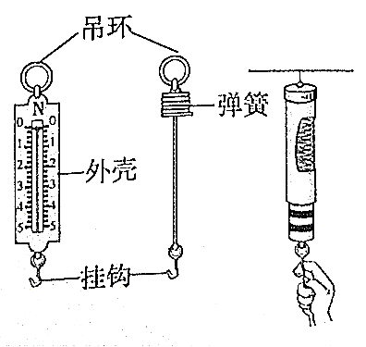

(3)原理

**在弹性限度内,弹簧受到的拉力越大,弹簧的伸长量就越长(弹簧的伸长量与受到的拉力成正比)。**

(4)使用方法及注意事项

①使用弹簧测力计测力前应先进行调零,使指针正对零刻度线,并注意弹簧测力计的量程和

分度值。

②测力时注意使弹簧测力计的轴线与被测力的作用线一致,指针不与弹簧测力计的外壳摩擦。

③读数时,视线应正对刻度板。

④拉力不要超过弹簧测力计的量程。

**提醒**

使用弹簧测力计时,将弹簧测力计的挂钓来回拉动几次,看弹簧是否卡壳,如果卡壳,就会影响测量结果的准确性。

**典例** (中考)如图所示,在弹簧测力计的两侧沿水平方向各加F=4N的拉力并使其保持静止,此时弹簧测力计的示数为( )

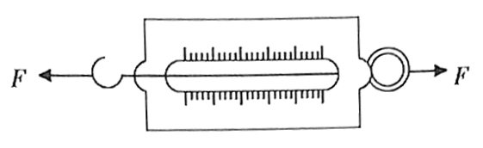

A.O N B.2 N C. 4 N D.8N

**解析:**可类比用弹簧测力计在竖直方向上测量力的大小理解。弹簧测力计在竖直方向上受重物对它向下的拉力和手对它向上的拉力,此时弹簧测力计的示数就为物体对弹簧测力计的拉力大小，把弹簧测力计横过来就如题中所示。

**答案:**C

**【重力】**

(1)概念:由于地球的吸引而使物体受到的力叫重力,通常用字母G表示。地球附近的所有物体

都受到重力的作用。

(2)施力物体:重力的施力物体是地球。

(3)重力的方向

**重力的方向总是竖直向下的**,人们常利用铅垂线检查墙砌得是否竖直,也可以测桌面是否水平。

**提醒**

竖直向下是指和物体所在处水平面垂直且向下的方向。

**典例** (中考)下列事例中,属于运用了重力方向的是（ ）

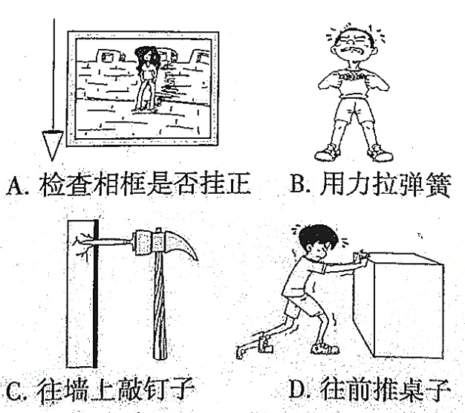

**解析:**重力的方向是竖直向下的,在实际生活中有很多应用。选项A中,检查相框是否挂正运用了重力的方向竖直向下这一特点;选项B、C、D表现的是力可以改变物体的形状或运动状态。

**答案:**A

**【重力的大小】**

(1)重力与质量的关系

物体所受的重力跟它的质量成正比。即G=mg或g=G/m

(2)**g=9.8N/kg,它的物理意义:质量为1kg的物体受到的重力为9.8N**。在要求不很精确的情况

下,可取g=-10N/kg。

(3)质量和重力的区别和联系

|  |  |  |  |
| --- | --- | --- | --- |
|  | | **质量** | **重力** |
| 区别 | 概念 | 物体所含物质的多少。 | 由于地球的吸引而使物体受到的力 |
| 符号 | m | G |
| 量性 | 只有大小，没有方向。 | 既有大小，又有方向，且方向总是竖直向下。 |
| 单位 | kg | N |
| 计算公式 | m=ρV | G=mg |
| 测量工具 | 天平、秤 | 弹簧测力计 |
| 联系 | 质量与重力的关系式是G=mg，g=9.8N/kg。 | | |

**典例** 某物理实验小组的同学在探究物体所受重力大小与物体质量的关系时，实验记录如下表：

|  |  |  |  |  |
| --- | --- | --- | --- | --- |
| **被测物体** | **物体质量m/kg** | **重力G/N** | **比值G/m(N/kg)** | **比值的平均值** |
| 物体1 | 0.1 | 0.99 | 9.9 |  |
| 物体2 | 0.2 | 1.96 | 9.8 |
| 物体3 | 0.3 | 2.91 | 9.7 |

(1)在实验过程中，需要的测量工具有 和 。

(2)在上表空自处填出比值G/m的平均值。

(3)分析表中实验数据,得出的结论是 。

**解析:**(1)测量重力用弹簧测力计,测量质量用天平。(2)由表格记录数据可知,三个物体所受重力

大小和质量的比值依次是9.9Nkg,9.8N/kg,9.7N/kg，重力和质量的比值的平均值为(99Nkg+9.8Nkg+9.7N/kg)/3=9.8Nkg(3)由表中的实验数据可知，物体的质量增大为原来的几倍,物体所受重力大小也随着增大为原来的几倍。物体所受重力大小和物体质量成正比。

**答案:**(1)弹簧测力计天平 (2)9.8 (3)物体所受重力大小和物体质量成正比

**【重心】**

(1)重力在物体上的作用点叫重心。

2)质量分布均匀、形状规则的物体重心在它的几何中心上。

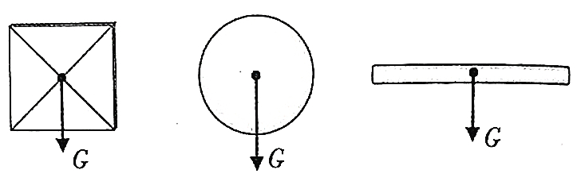

**几种形状规则、质量分布均匀的物体的重心**

(3)质量分布不均匀、形状不规则的薄板物体可以利用悬挂法找重心。物体的重心不一定在物

体上。

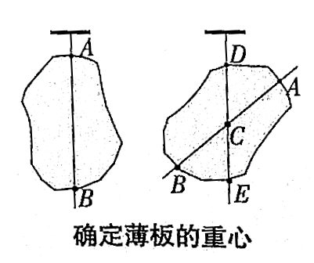

(4)重心的高低影响物体的稳定程度,例如,装钢材的汽车行驶起来比较稳,而装着高高棉花包的汽车由于重心比较高,就不稳,行驶时容易翻车。